**LAPORAN KEGIATAN PRAKTIK KERJA LAPANGAN**

**DI MEDIA COMPUTER**



**DISUSUN OLEH :**

**MUHAMMAD NURUL MUSTOFA**

**NIS : 0048640738**

**PROGRAM STUDY KEAHLIAN TEKNIK KOMPUTER DAN INFORMATIKA**

**KOMPETENSI KEAHLIAN REKAYASA PERANGKA LUNAK**

**SMK NEGERI 1 GENDING**

**KABUPATEN PROBOLINGGO**

**Jln. Sumber Kerang, Probolinggo 67272 fax (0335) 613700**

**2020 / 2021**

**LEMBAR PENGESAHAN**

Laporan Kegiatan Praktik Kerja Lapangan (PKL) yang disusun oleh :

NAMA : MUHAMMAD NURUL MUSTOFA

NIS : 0048640738

PROGRAM STUDI KEAHLIAN : TEKNIK KOMPUTER DAN

INFORMATIKA

**LAPORAN KEGIATAN PRAKTEK KERJA LAPANGAN**

**DI MEDIA COMPUTER**

Telah disahkan pada :

Hari : Jumat

Tanggal : 30 April 2021

|  |  |
| --- | --- |
| Pembimbing Instansi / DU-DI  **SULTONI, S. Ag** | Pembimbing Sekolah  **Mira Rahmida Halim, S Kom. MM**  **NIP .19660614 198803 1 008 ……………..** |

Mengetahui,

|  |  |
| --- | --- |
| Ketua POKJA PKL  SMK Negeri 1 Gending  **ERWAN DWI CAHYONO, ST. M.M.Pd**  **NIP. 09750528 201001 1 007** | Ka. Program Studi Keahlian  SMK Negeri 1 Gending  **Khusnul Mila, S.Pd**  **NIP. 19660614 198803 1 008** |

Kepala Sekolah

SMK Negeri 1 Gending

**Rr. Herlina Wulansari, S.Pd. MM**

**NIP. 196302041989031017**

**KATA PENGANTAR**

Dengan memanjatkan puji syukur kehadirat ALLAH SWT yang telah Memberikan dana Karunia-nya sehingga kami dapat menyelesaikan praktik kerja lapangan (PKL) dan dapat menyusun laporan ini dengan baik untuk memenuhi kelengkapan bukti belajar. Laporan praktik kerja lapangan (PKL) ini dapat disusun dengan baik berkat bantuan dari beberapa pihak yang telah memberikan bimbingan dan dukungan kepada penulis sebagai bahan masukan. Untuk itu pada kesempatan ini kami mengucapkan terima kasih kepada :

1. **SUGENG ROMADHONI, S.PD** selaku kepala sekolah **SMK NEGERI 1 GENDING** yang telah memberi kesempatan pada penulis untuk melaksanakan praktik kerja lapangan (PKL).
2. **SULTONI, S. Ag** selaku pemilik toko **MEDIA COMPUTER** kapbupaten yang telah memberikan ijin pada penulis untuk melaksanakan praktik kerja lapangan (PKL).
3. **ERWAN DWI CAHYONO,S.T,M.MPD** selaku pokja pralerin ,k3 dan tim penjajakan yang telah mempersiapkan administrasi, tempat, serta memberikan pembekalan kepada siswa praktik kerja lapangan (PKL).
4. **SUGENG PRIYADI,S.PD** selaku guru pembimbing siswa praktik kerja lapangan (PKL) dan penulisan laporan kegiatan di **SMK NEGERI 1 GENDING**.
5. Seluruh Karyawan yang ada di toko **MEDIA COMPUTER**
6. Orang Tua yang paling saya sayangi yang selalu memberikan dorongan, semangat dan doa bagi penulis untuk dapat menyelesaikan laporan praktik kerja lapangan.
7. Semua Pihak yang telah membantu baik seacara langsung maupun yang tidak langsung sehingga terselesaikanny penyusunan laporan praktik kerja lapangan.

Penulis Juga menyampaikan permintaan maaf yang sebesar besarnya atas kesalahan yang mungkin tidak berkenaan selama melaksanakan praktik kerja lapangan. Penulis menyadari bahwa masih banyak kekuragan dalam berbagai hal, dan besar harapan penulis untuk mendapatkan kritik dan saran sehingga lebih baik dimasa yang akan datang.

Penulis berharap, semoga laporan praktik kerja lapangan (PKL) ini dapat bermanfaat bagi penulis sendiri

Gending, 31 April 2021

MUHAMMAD NURUL MUSTOFA

DAFTAR ISI

**HALAMAN JUDUL ………………………………………..……………………i**

**KATA PENGANTAR ………………………………….……………………….ii**

**DAFTAR ISI …………………………………...………………………………..iii**

**BAB 1 PENDAHULUAN ………………………………………………………..1**

A. Latar Belakang ……………………………..…………………………………..1

B. Rumusan Masalah …………………………………………….………………..2

C. Tujuan Penulisan .…………………………………….……………………….. 3

D. Manfaat Penulisan ……………………………………….……………………..4

**BAB 2 PEMBAHASAN .…………………………………………………………5**

A. Definisi Kerusakan Lingkungan ….……………………………………………5

B. Penyebab Kerusakan Lingkungan ….…………………………………………..7

C. Dampak Kerusakan Lingkungan ……………………………………………….8

D. Contoh Kasus Kerusakan Lingkungan ………………………………………..10

E. Penanggulangan Kerusakan Lingkungan …..…………………………………12

**BAB 3 PENUTUP**

A. Kesimpulan……………………………………………………………………14

B. Saran …………………………………………………………………………..14

DAFTAR PUSTAKA ……………………………………………………………15

**BAB I**

**PENDAHULUAN**

* 1. **Latar Belakang**

Toko Merupakan Bangunan tetap untuk menjual barang kebutuhan sehari-hari. Luas bangunannya lebih besar dari pada warung. Pengelolaan usahanya pun dilakukan secara lebih rapi.

Kegiatan jual beli di toko berbeda dengan di warung. Harga barang di toko telah ditetapkan dan tidak bisa ditawar. Kelebihannya, pembeli memiliki banyak pilihan karena barang yang dijual lebih banyak daripada di warung. Pembeli memiliki banyak pilihan karena barang yang dijual lebih banyak daripada di warung. Pembeli pun bebas memilih barang kemudian membayar sesuai dengan harga yang telah ditetapkan.

Dalam hal ini saya mencoba mengobservasi salah satu tempat di pajarakan. Tempat ini adalah “ Toko Media Computer” dimana letaknya yang cukup strategis sehingga lebih mudah mengobservasi serta menerapkan strategi pemasaran bagaimana yang bisa dan harus di terapkan di toko tersebut guna meningkatkan omset penjualan.

Dengan semakin meningkatnya persaingan perdagangan saat ini maka untuk itu diperlukan pelaksanaan strategi pemasaran yang efektik dan efisien sehingga bisa di gunakan sebagai penopang bagi pedagang eceran yaitu “Toko Media Computer” dalam mempertahankan dan mengembangkan Toko.

Dengan Pesatnya Perkembangan usaha di pajarakan probolinggo khususnya, dan banyak membuka usaha toko Alat Tulis Kantor (ATK) dan komputer. Sehingga kita membuat rencana strategi agar laba menjadi meningkat, menjalin hubungan dengan baik konsumen dan melakukan promosi.

Dengan uraian diatas, maka penulis mengambil judul mengenai “ Pelaksanaan Strategi Pemasaran Terhadap Peningkatan Penjualan Pada ‘Toko Media Computer’ Pajarakan Probolinggo”.

* 1. **Rumusan Permasalahan**

Berdasarkan Latar Belakang Permasalahan diatas, maka dapat di rumuskan permasalahannya adalah sebagai berikut : Strategi pemasaran apa yan diterapkan terhadapa peningkatan penjualan pada “Toko Media Computer”..?

* 1. **Tujuan dan Manfaat Laporan**

1. Tujuan Laporan.

Adapun tujuan penulisan laporan ini adalah : Untuk mengetahui pelaksanaan strategi pemasaran pada “Toko Media Computer” dalam rangka peningkatan penjualan.

1. Manfaat Laporan.

Adapun manfaat penulisan laporan ini adalah :

1. Bagi “Toko Media Computer”.

Hasil Penulisan ini diharapkan akan memberikan masukan pada pemilik untuk mencapai peningkatan penjualan sehingga strategi pemasaran ini dapat berjalan dengan baik.

1. Bagi Penulis.

Dapat diterapkan sebagai ilmu yang didapat dari bangku kuliah sebagai bekal tambahan pengetahuan dari dunia praktis dan sebagai pembelajaran mengenai pelaksanaan strategi pemasaran terhadap peningkatan penjualan pada “Toko Media Computer” Pajarakan Probolinggo sebelum terjun kedunia bisnis

1. Bagi Fakultas

Dapat dijadikan Perbandingan untuk Penelitian Dalam tema yang sama dan sebagai bahan informasi untuk penelitian selanjutnya serta memperkaya ilmu pengetahuan dalam bidang manajemen.

**BAB II**

**PELAKSANAAN KEGIATAN**

1. **Gambaran umum perusahaan atau instansi**
   1. **Ruang Lingkup Kerja**

Ruang lingkup kerja di Media Computer, terdiri dari :

1. Penjualan, meliputi :
2. Penjualan PC (Personal Computer) dan Laptop
3. Penjualan Printer
4. Penjualan Hardware dan Software Computer
5. Penjualan Aksessoris PC dan Laptop
6. Service , meliputi :
7. Service Laptop
8. Service PC
9. Servvice Printer
   1. **Sejarah Singkat Perusahaan**

Toko Media Computer berdiri pada tahun 2005 dan Toko Media Computer adalah toko yang dipegang oleh Bapak Sultoni yang letaknya di Desa Sukomulyo Kecamatan Pajarakan Kabupaten Probolinggo.

Pada waktu itu Toko Media Computer tingkat penjualan tidak sebesar tingkat penjualan pada saat ini. Hal ini dikarenakan kurangnya strategi pemasaran yang dilaksanakan pada saat itu. Pada awal mulanya Toko Media Computer hanya mampu mengambil pembelian barang ke toko yang lebih besar yang ada di luar, sehingga pendapatan dari penjualan barang sedikit. Untuk itu pada tahun 2007 toko Media Computer muncul suatu gagasan strategi pemasaran yaitu dengan mengambil pembelian barang dagangan langsung kepada sales produk.

Dengan pembelian barang langsung ke sales produk toko Media Computer mulai berkembang. Mulai dari segi pelayanan, display produk sampai ke harga penjualan yang bisa bersaing dengan toko yang lebih besar yang ada di luar Pajarakan Probolinggo.

Pada tahun 2008 bapak Sultoni pemilik toko Media Computer mulai merekrut karyawan hanya 1 orang laki-laki. Selanjutnya tahun 2010 membutuhkan 3 orang lagi karena karyawan yang pertama mulai menjalankan strategi pemasaran dari Media Computer yaitu mempromosikan produk yang ada di toko Media Computer ke Instansi-Instansi, sasaran penjulannya adalah kantor, sekolah-sekolah dan koperasi terdekat.

Toko ini merupakan salah satu toko kecil yang ada di Pajarakan Probolinggo, akan tetapi toko Media Computer ini berupaya terus bekembang sebagai pedagang yang langsung bisa memenuhi kebutuhan konsumen dan terus berusaha untuk meningkatkan penjualan agar bisa membuka cabang toko lagi.

* 1. **Visi dan Misi Perusahaan**

1. **Visi**

Visi adalah kemampuan untuk melihat pada inti persoalan, pandangan dan wawasan. Sebagai pendangan ke depan dalam mencapai tujuan yang diharapkan Toko Media Komputer Pajarakan Probolinggo adalah menetapkan visi sebagai berikut :

“Mewujudkan Peningkatan Penjualan Pada Toko Media Computer Pajarakan Probolinggo”.

1. **Misi**

Misi adalah tugas yang dianggap (orang) sebagai kewajiban untuk melakukannya demi agama, ideologi atau patriotisme dan sebagainya. Untuk mewujudkan visi maupun tujuan yang diharapkan maka Toko Media Computer Pajarakan Probolinggo juga menjalankan misi yaitu antara lain sebagai berikut :

1. Meningkatkan pemahaman terhadap perilaku konsumen.
2. Meningkatkan cara membaca peluang pasar.
3. Meningkatkan pelayanan terhadap konsumen.
   1. **Struktur Organisasi Perusahaan**



**Gambar 1.1.1 :** Struktur Organisasi Perusahaan *MEDIA COMPUTER*

* 1. **Sistem Jam Kerja**

Menurut ketentuan yang ada di Toko Media Computer bahwa setiap pegawai atau karyawan harus datang sesuai dengan jam kerja yang telah ditentukan yaitu :

Hari Kerja : Senin sampai dengan Sabtu

Hari Libur : Minggu

Jam Kerja : 08.00 sampai dengan 16.00 WIB

* 1. **Denah Lokasi Perusahaan**



Jl. Raya Panglima Sudirman



**JEMBATAN**

**MEDIA COMPUTER POLRES PROBOLINGGO KANTOR DPRD**

**Gambar 1.1.2 :** Denah Lokasi Perusahaan *MEDIA COMPUTER*

1. **Kajian Teori**
2. Definisi Personal Computer (PC)

Computer adalah alat yang dipakai untuk mengolah data menurut yang telah dirumuskan. Kata computer semula dipergunakan untuk menggambarkan orang yang pekerjaannya melakukan perhitungan aritmatika, dengan atau tanpa alat bantu, tetapi arti kata ini kemudian dipindahkan kepada mesin itu sendiri. Asal mulanya, pengolahan informasi hampir eksklusif berhubungan dengan masalah aritmatika tetapi computer modern dipakai untuk banyak tugas yang tidak berhubungan dengan matematika.

Computerr pribadi atau personal computer (PC) adalah istilah untuk computer yang dikenal dan diketahui orang pada umumnya sehingga banyak orang yang tak akrab dengan bentuk computer lainnya. Hanya orang orang tertentu saja yang memakai istilah ini secara eksklusif untuk menunjukkan istilah yang lebih spesifik dan tepat.

1. Komponen Personal Computer (PC)

Sebuah computer atau sistem computer terdapat perangkat yang membuat computer bekerja secara maksimal. Sistem computer dibagi menjadi tiga, antara lain :

1. Perangkat Keras (*Hardware*)

Perangkat Keras (Hardware) adalah salah satu komponen dari sebuah komputer yang sifat alatnya bisa dilihat dan diraba oleh manusia secara langsung atau yang berbentuk nyata, yang berfungsi untuk mendukung proses komputerisasi. Komponen tersebut antara lain :

1. Motherboard

* Definisi Motherboard

Papan induk (motherboard) adalah papan sirkuit tempat berbagai komponen elektronik saling terhubung seperti pada PC dan bisa disingkat dengan kata mobo. Pengertian lain dari motherboard atau dengan kata lain mainboard (penggerak), jalur–jalur dan konektor sebagai penghubung akses masing–masing.

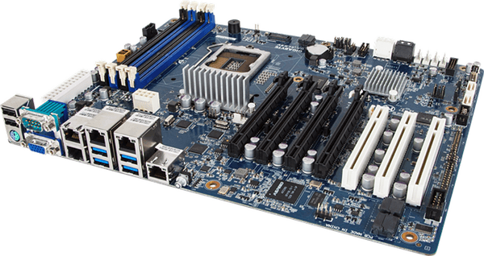

**Gambar 1.1.3 :** Motherboard

* Komponen–Komponen Motherbard

1. Konektor Power

Konektor power adalah pin yang menyambungkan motherboard dengan power supply di casing sebuah computer. Motherboard tipe AT casing yang dibutuhkan adalah tiper AT juga. Konektor power tipe AT terdiri dari dua bagian dimana dua kabel dari power supply akan menancap disana. Tipe ATX kabel power supply menyatu dalam satu header yang utuh sehingga tinggal menancapkannya di motherboard

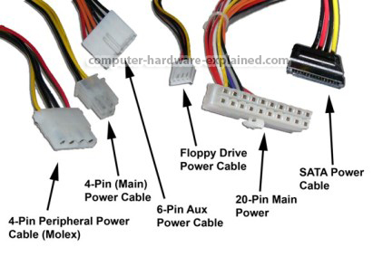

**Gambar 1.1.4 :** Konektor Power

1. Socket atau Slot Processor

Terdapat beberapa tipe colokan untuk menancapkan processor. Model paling lama adalah ZIF ( Zero Insertion Force) atau popular dengan istilah socket 7. Socket ini kompatibel untuk processor buatan Intel, AMD, atau Cyrix. Biasanya digunakan untuk processor model lama (sampai dengan generasi 233 MHz). Ada lagi socket yang dinamakan socket 370. Socket ini mirip dengan socket 7 tetapi jumlah pinnya sesuai dengan namanya.

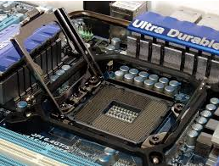

**Gambar 1.1.5 :** Socket Processor

1. North Bridge Controller

VIA V8751A yang memberikan interface processor dengan frekuensi 533/400MHz yang mensupport intel Hypertheanding Tecnologi, interfacesystemmemory yang beroperasi pada 266MHz dan interface AGP 1,5V yang mendukung spesifikasi AGP 2.0 termasuk write protocol dengan kecepatan 4X

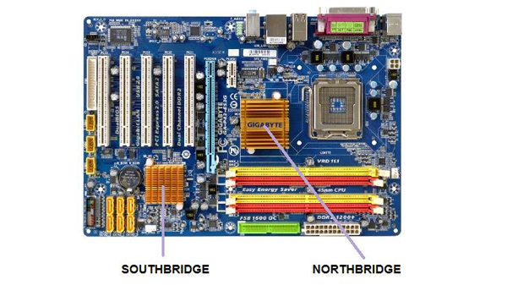

**Gambar 1.1.6 :** North Bridge Controller

1. Socket Memori

Ada dua tipe socket memory yang kini beredar di masyarakat computer. Memang ada juga socket terbaru untuk Rambus-DRAM tetapi sampai kini belum banyak pengguna yang memakainya. Socket lama yang masih cukup populer adalah SIMM. Socket ini terdiri dari 72 pin.

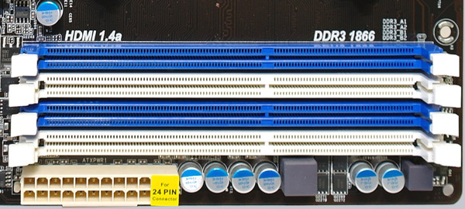

**Gambar 1.1.7 :** Socket Memory

1. Konektor Floppy dan IDE

Konektor ini menghubungkan motherboard dengan piranti simpan komputer seperti floppy disk atau harddisk. Konektor IDE dalam sebuah motherboard biasanya terdiri dari dua yaitu primary IDE dan secondary IDE. Konektor Primary IDE menghubungkan motherboard dengan primary master drive dan piranti secondary master. Sementara konektor secondary IDE biasanya disambungkan dengan piranti-piranti untuk slave seperti CDROM dan harddisk slave.

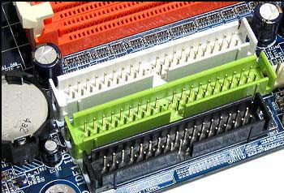

**Gambar 1.1.8 :** Konektor Floppy

1. AGP 4X Slot

Slot port penyelerasi mensupport grafik card made 3.3V/1.5V AGP 4X untuk aplikasi grafis 3D.

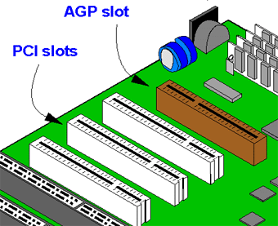

**Gambar 1.1.9 :** AGP 4X Slot

1. South Bridge Controller

Peripheral controler terintegrasi VIA VT8235 yang mensupport sebagai Input atau Ouput fungsi termasuk dua channel ATA/133 bus master IDE controller sampai 6 port USB 2.0, Interface LCP super I/O, interface AC’97, dan PCI 2.2.



**Gambar 1.1.10 :** South Bridge Controller

1. Standby Power LED

LED ini menyala jika terdapat standbye power di motherboard. LED ini bertindak sebagai reminder (pengingat) untuk mematikan system power sebelum menghidupkan atau mematikan mesin.

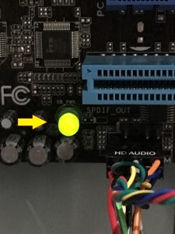

**Gambar 1.1.11 :** Standby Power LED

1. PCI Slots

Pengembangan slot PCI 2.2 32-bit ini mensupportbus master PCI card seperti SCSI atau LAN card dengan keluaran maksimum 133MB/s

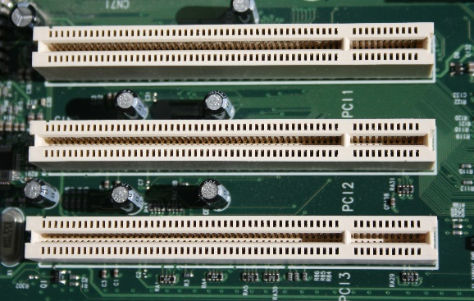

**Gambar 1.1.12 :** PCI Slots

1. PS/2 Port

Ada dua tipe konektor yang menghubungkan motherboard dngan keyboard. Satu adalah konektor serial sedangkan satu lagi adalah konektor PS/2. Konektor serial atau tipe AT berbentuk bulat lebih besar dari yang model PS/2. Konektor hijau 6 pin ini adalah untuk mouse sedangkan konektor ungu 6 pin ini adalah untuk keyboard.

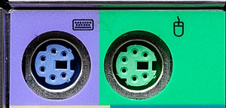

**Gambar 1.1.13 :** PS/2 Port

1. Port Paralel dan Serial

Pada tipe AT port serial dan paralel tidak menyatu dalam satu motherboard tetapi disambungkan melalui kabel. Jadi di motherboard tersedia pin untuk menancapkan kabel. Fungsi port paralel bermacam macam mulai dari menyambungkan komputer dengan printer, scanner sampai dengan menghubungkan komputer dengan peripheral tertentu yang dirancang menggunakan koneksi port paralel.

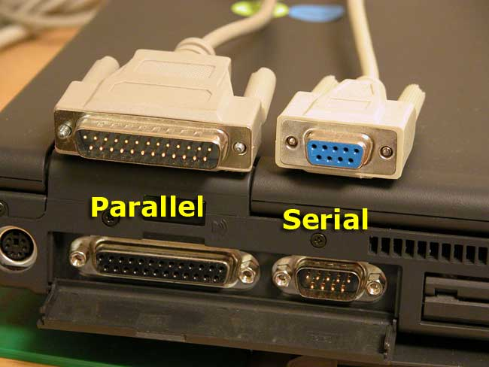

**Gambar 1.1.14 :** Port Pararalel dan Serial

1. RJ-45 Port

Port 25-pin ini menghubungkan konektor LAN melalui sebuah pusat network.

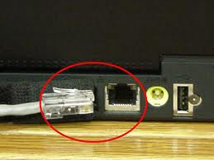

**Gambar 1.1.15 :** RJ-45 Port

1. Line In Jack

Jack Line in (biru muda) menghubungkan ke tape player atau sumber audio lainnya.

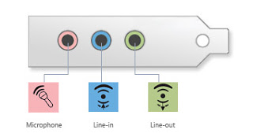

**Gambar 1.1.16 :** Line In Jack

1. Line Out Jack

Jack Line Out (lime) ini menghubungkan ke headphone atau speaker.



**Gambar 1.1.17 :** Line Out Jack

1. Microphone Jack

Jack mic (pink) ini menghubungkan ke mikrofon.



**Gambar 1.1.18 :** Micropohone Jack

1. USB 2.0 port 1 dan port 2

Kedudukan port USB (universal serial bus) empat pin ini disediakan untuk menghubungkan dengan perangkat USB 2.0.

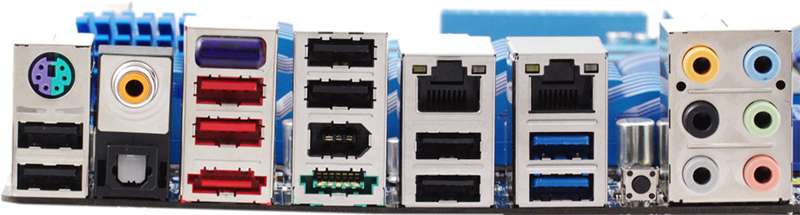

**Gambar 1.1.19 :** USB Port

1. Video Graphics Adapter Port

Port lima belas pin ini adalah untuk VGA monitor atau VGA perangkat lain yang kompatibel.

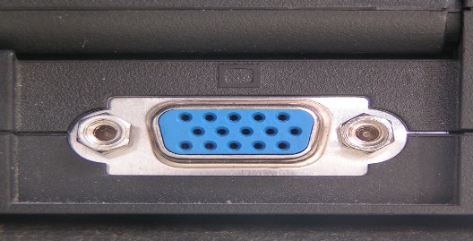

**Gambar 1.1.20 :** Video Graphics Adapter Port

1. Baterai CMOS

Baterai ini berfungsi untuk memberi tenaga pada motherboard dalam mengenali konfigurasi yang terpasang.

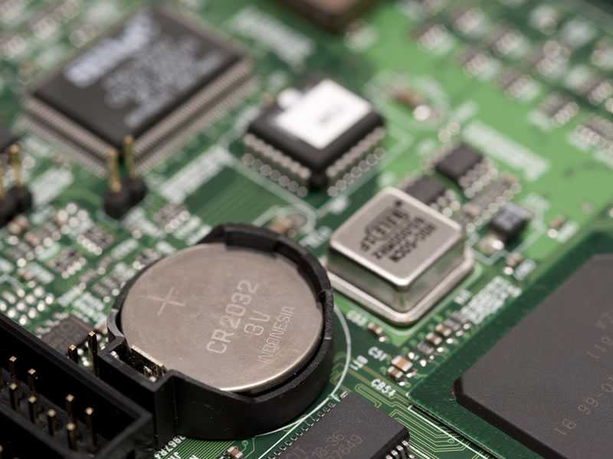

**Gambar 1.1.21 :** Baterai CMOS

1. Processor

Processor adalah komputer yang paling penting pada komputer yang lebih tepatnya disebut mikroprosessor. Processor juga sering disebut CPU (Central Processing Unit). CPU adalah paket inti dari PC dan komponen yang menjadi pemrosesan data dan tempat semua instruksi-instruksi. Processor berfungsi untuk memproses semua informasi baik yang melalui piranti input atau melaui piranti output.

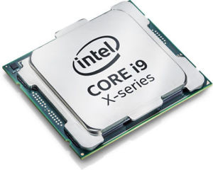

**Gambar 1.1.22 :** Processor

1. Heatsink dan Fan (HSF)

Heatsink adalah logam dengan design khusus yang terbuat dari alumunium atau lembaga (bisa merupakan kombinasi kedua material tersebut) yang berfungsi untuk memperluas transfer panas dari sebuah prosesor. Biasanya terbuat dari aluminium biasanya dipadukan dengan pemakaian fan pada heatsink untuk mengoptimalkan penyerapan panas yaitu mengalirkan panas dari heatsink ke luar CPU, ini akan meningkatkan performa kerja komputer. Selain itu heatsink juga berfungsi untuk membantu proses pendinginan sebuah processor.

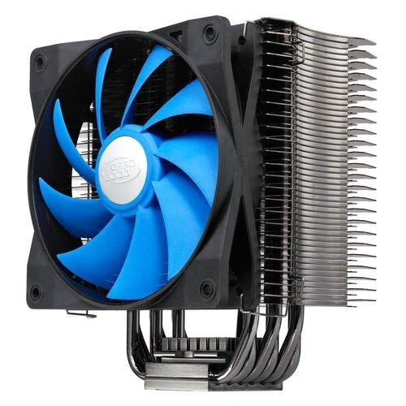

**Gambar 1.1.23 :** Heatsink dan Fan

1. RAM

RAM adalah sebuah tipe penyimpanan komputer yang isinya dapat diakses dalam waktu yang tetap tidak memperdulikan letak data tersebut dalam memori.

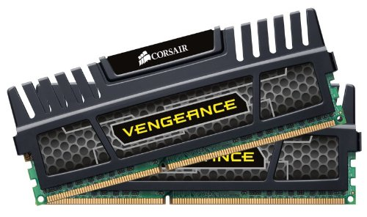

**Gambar 1.1.24 :** Memory atau Ram

1. Harddisk

Harddisk adalah media penyimpanan data pada computer kapasitas yang benar tentu saja berpengaruh terhadap jumlah data yang dapat disimpan.

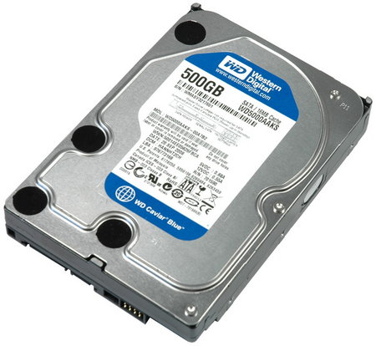

**Gambar 1.1.25 :** Harddisk

1. Chip BIOS

BIOS (Basic Input Output System) merupakan satu set penunjuk dalam suatu software yang mengoperasikan hardwarecomputer, BIOS juga bertanggung jawab terhadap proses input dan output dan kerja-kerja lain. BIOS disimpan di dalam microchip secara elektronik.

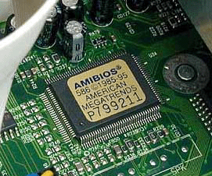

**Gambar 1.1.26 : Chip Bios**

1. VGACard

VGA singkatan dari Video Graphics Adapter adalah standar tampilan komputer analog. VGA merupakan standar grafis terakhir yang diikuti oleh mayoritas pabrik pembuat kartu grafis komputer. Tampilan Windows sampai sekarang masih menggunakan modus VGA karena didukung oleh banyak produsen mnitor dan kartu grafis.

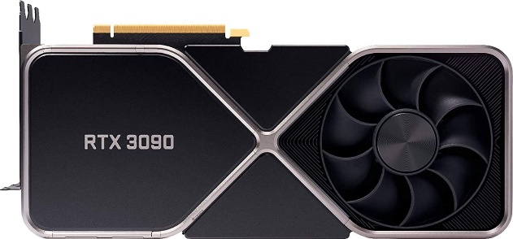

**Gambar 1.1.27 :** VGA Card

1. Casing

Casing dapat diibaratkan dengan bangunan atau rumah dari sebuah komputer sehingga kekuatan dan keindahan sebuah komputer secara fisik terletak pada casing PC. Pada casing PC biasanya terdapat power supply, fan, led indikator beserta saklar atau tombol-tombol power dan reset.

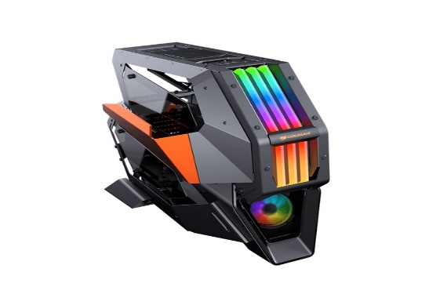

**Gambar 1.1.28 :** Casing

1. Power Supply

Power Supply merupakan jantung dari sebuah komputer karena semua sumber daya listrik dari komponen komputer disupply dari power supply. Power supply berfungsi mengubah arus AC menjadi arus DC.

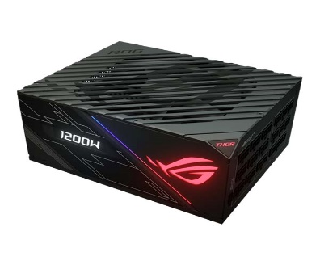

**Gambar 1.1.29 :** Power Supply

1. Sound Card

Kartu suara juga memegang peranan penting karena kartu ini berfungsi sebagai input dan output suara. Computer yang menggunakan sound card ini, suara yang dikeluarkan pada computer lebih memuaskan atau bekerja secara maksimal.

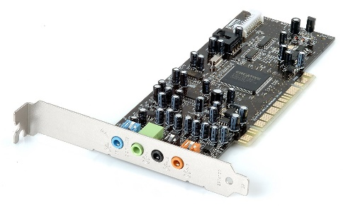

**Gambar 1.1.30 :** Sound Card

1. Monitor

Monitor berfungsi untuk menampilkan gambar dari video card. LCD mungkin lebih banyak daripada monitor tabung (CRT) selain kebutuhan listrik yang relatif lebih kecil dan hemat kebutuhan ruang yang relatif kecil menjadi poin penting transisi dari CRT ke LCD.

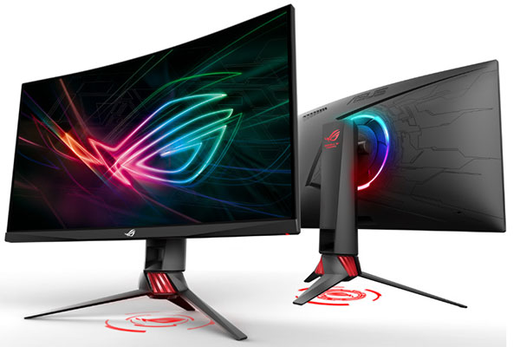

**Gambar 1.1.31 :** Monitor

1. Drive optik

CD/DVD-ROM merupakan alat yang umum digunakan saat ini untuk membaca dan menulis data ke CD atau DVD. Masalah yang sering mengganggu pada CD/DVD-ROM terletak pada optik atau lensanya.

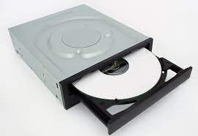

**Gambar 1.1.32 :** Drive Optik

1. Input device

Input device adalah perangkat keras yang digunakan untuk memberi input kepada PC. Contoh dari Input Device antara lain :

* Keyboard

Keyboard merupakan peralatan input yang paling penting dalam suatu pengolahan data dengan computer. Keyboard dapat berfungsi memasukkan huruf, angka, karakter khusus.

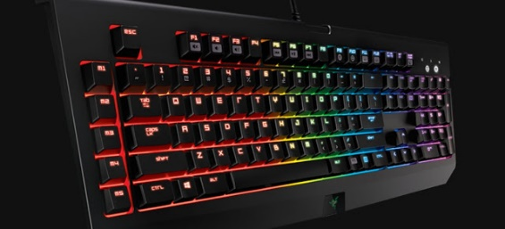

**Gambar 1.1.33 :** Keyboard

* Mouse

Mouse merupakan peralatan input yang paling penting dalam suatu pengolahan data dengan computer. Mouse berfungsi untuk menggerakkan cursor di layar monitor dan untuk mengklik sesuatu.

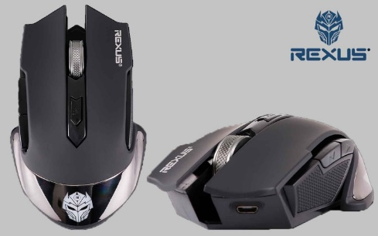

**Gambar 1.1.34 :** Mouse

1. Perangkat Lunak (*Software*)

Software merupakan program-program computer yang berguna untuk menjalankan suatu pekerjaan sesuai dengan yang dikehendaki. Program tersebut ditulis dengan bahasa khusus yaitu dimengerti oleh komputer. Software terdiri dari beberapa jenis yaitu :

* 1. Sistem Operasi
* Definisi Sistem Operasi

Operating system (OS) atau sering disebut sistem operasi adalah seperangkat program yang mengelola sumber daya perangkat keras komputer dan menyediakan layanan umum untuk aplikasi perangkat lunak.

* Macam-macam Sistem Operasi

Sistem operasi utama yang digunakan komputer sistem umum terbagi menjadi lima kelompok besar

1. UNIX

UNIX adalah sistem operasi yang mula-mula dikembangkan oleh suatu kelompok di AT & T pada laboratorium Bell. UNIX banyak digunakan baik untuk server maupun Workstation.



**Gamba 1.1.35 :** UNIX

1. DOS (Disk Operating System)

DOS merujuk pada perangkat sistem operasi yang digunakan di banyak computer yang menyediakan abastaksi dan pengelolaan perangkat penyimpan sekunder dan informasinya.



**Gambar 1.1.36 :** Logo MS DOS

1. Microsoft Windows

Microsoft Windows versi awalnya berjalan diatas MS-DOS. Meskipun demikian Windows versi awal telah menunjukkan beberapa fungsi-fungsi yang umum dijumpai dalam sistem operasi antara lain memiliki tipe file executable tersendiri, memiliki driver perangkat keras sendiri dan lain-lain.

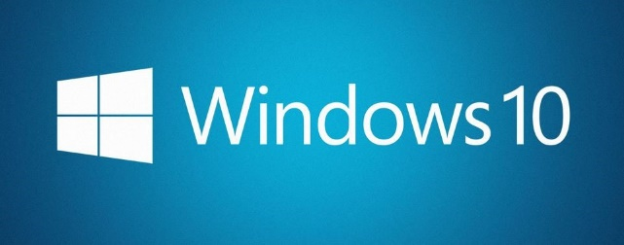

**Gambar 1.1.37 :** Logo Windows

1. Mac OS

*Apple Mac OS* merupakan turunan dari *UNIX* melalui jalur BSD (*Berkeley Software Distribution*). Oleh karena itu kekuatan dalam *multi-tasking*, *multi-user*, *networking* yang ada pada *UNIX* juga dimiliki oleh *Mac OS*.

*Mac OS* adalah sistem operasi berbasing GUI. Apple merupakan pelopor dalam penggunaan GUI pada sistem operasi.



**Gambar 1.1.38 :** Logo Mac OS

1. Linux

Linux sangat mirip dengan *UNIX*. Hal ini dikarenakan kompatibilitas dengan UNIX merupakan tujuan utama desain dari proyek *Linux*. Perkembangan Linux dimulai pada tahun 1991 ketika mahasiswa *Finlandia* bernama *Linus Torvalds* menulis *Linux*. Sebuah Kernel Untuk *Processor* 32-bit pertama dalam kumpulan CPU *intel* yang cocok untuk PC.

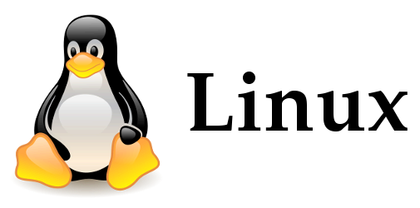

**Gambar 1.1.39 :** Logo Linux

* 1. Bahasa Pemograman
* Definisi Bahasa Pemograman

Bahasa pemograman adalah perangkat lunak yang dibuat dan digunakan untuk membuat suatu program dengan tujuan tertentu dan program tersebut dikatakan berhasil apabila dapat menyelesaikan permasalahan tersebut.

Adapun tingkatan bahasa pemograman yaitu :

* + - 1. Bahasa Pemograman Tingkat Tinggi
      2. Bahasa Pemograman Tingkat Menengah
      3. Bahasa Pemograman Tingkat Rendah
* Macam-macam software Pemograman

Terdapat berbagai macam software Pemograman yang sering digunakan untuk membuat satu program antara lain :

1. Visual Basic

Microsoft Visual Basic merupakan sebuah bahasa pemograman yang menawarkan Integrated Development Environment (IDE) visual untuk membuat program perangkat lunak berbasis sistem operasi Microsoft Windows dengan menggunakan model pemograman (COM).

1. Delphi

Borland Delpi merupakan sarana pemograman aplikasi visual.

1. Pascal

Pascal merupakan bahasa pemograman tingkat tinggi dan restruktur.

1. Java

Java adalah sekumpulan teknologi untuk membuat dan menjalankan perangkat lunak pada komputer standalone ataupun pada lingkungan jaringan.

1. Bahasa Pemograman C++

C++ Adalah bahasa pemograman komputer C++ dikembangkan di Bell Labs pada awal tahun 1970an. Bahasa itu diturunkan dari bahasa sebelumnya yaitu BCL. Pada awalnya bahasa tersebut dirancang sebagai bahasa pemograman yang dijalankan pada sistem Unix.

1. Bahasa C

Bahasa C adalah bahasa BCPL yang dikembangkan oleh Martin Richard pada tahun 1976. Bahasa ini memberikan ide kepada Ken Thompson yang kemudian mengembangkan bahasa yang disebut dengan B.

1. Assembly

Assembly merupakan bahasa dasar mesin, meskipun saat ini telah banyak bahasa pemograman tingkat tinggi yang lebih sederhana dan mudah dipahami.

* 1. Software Aplikasi
* Definisi Software Aplikasi

Software Aplikasi adalah secara umum dapat diartikan sebagai sekumpulan data-data elektronik yang tersimpan dan diatur oleh komputer yang berupa program atau instruksi untuk menjalankan dan mengeksekusi suatu perintah.

* Macam-Macam Software Aplikasi

Terdapat beragam jenis software aplikasi yang ada dengan fungsi yang berbeda yaitu :

1. Driver Pack

Driver Pack Solution v14 x86/x64 merupakan kumpulan dan gudangnya dari driver-driver semua perangkat komputer. Dengan menggunakan DriverPack Solution x86/x64 hampir semua driver akan terdeteksi dengan baik.



**Gambar 1.1.40 :** Logo Driverpack Solution

1. Microsoft Office

Microsoft Office adalah sebuah paket aplikasi perkantoran buatan Microsoft yang mempunyai beberapa fungsi diantaranya Microsoft Word (pengolah data), Microsoft Excel (pengolah angka), Microsoft Power Point (Presentasi), Microsoft Acces (Databases) dan lain-lain.



**Gambar 1.1.41 :** Logo Microsoft Office

1. Desain Grafis

* Adobe PhotoShop

Adobe PhotoShop adalah perangkat lunak editor citra buatan Adobe System yang dikhusukan untuk pengeditan foto atau gambar dan pembuatan efek



**Gambar 1.1.42 :** logo Photoshop

* PhotoScape

Aplikasi Photoscape merupakan aplikasi yang cukup banyak digunakan dan dikenal oleh banyak orang di dunia.Aplikasi photoscape adalah satu dari beberapa aplikasi foto editor yang dapat melakukan banyak hal namun dapat digunakan tanpa harus membayar.



**Gambar 1.1.43 :** Logo Photoshop

1. Internet Software

* Mozilla firefox

Mozilla Firefox adalah peramban web antar platform gratis yang dikembangkan oleh Yayasan Mozilla dan ratusan sukarelawan.



**Gambar 1.1.44 :** Logo Mozilla Firefox

1. Multimedia

* Winamp

Winamp merupakan perangkat lunak freeware atau shareware multiformat yang skinnable.



**Gambar 1.1.45 :** Logo Winamp

* K-line Codec Pack

K-Lite Codec Pack Full merupakan Freeware paket kumpulan Codec.K-Lite Codec Pack dirancang sangat user-friendly sebagai solusi untuk pemutaran semua file film atau movie. Dengan K-Lite Codec Pack dapat memainkan semua format film populer dan bahkan beberapa format langka.



**Gambar 1.1.46 :** Logo K-Line Codec Pack

* WebcamMax

WebcamMax adalah sebuah software yang bisa digunakan sebagai software pendukung webcam.WebcamMax tidak seperti software Webcam yang lain.

WebcamMax memiliki fitur tambahan yaitu dengan adanya macam-macam efek yang akan membuat hasil webcam semakin baik.



**Gambar 1.1.47 :** Logo WebcamMax

* Adobe Flash Player

Adobe Flash adalah salah satu perangkat lunak komputer yang merupakan produk unggulan Adobe Systems. Adobe Flash digunakan untuk membuat gambar vektor maupun animasi gambar tersebut.



**Gambar 1.1.48 :** Logo Adobe Flash Player

1. Aplikasi Pendukung

* Adobe Reader

Adobe Reader adalah perangkat lunak pertama yang mendukung Portable Document Format (PDF) milik Adobe System, sejenis format data dokumen. Terdiri dari Adobe Reader yang hanya dapat menampilkan dan mencetak dokumen dan tersedia secara grafis dan Adobe Reader untuk menyunting dokumen.



**Gambar 1.1.49 :** Logo Adobe Reader

* Winrar

Winrar adalah sebuah aplikasi yang sering digunakan untuk memadatkan file. Selain itu juga digunakan untuk menyederhanakan banyak file hingga dapat disatukan dalam satu file.



**Gambar 1.1 50 :** Logo Winrar

* TeraCopy

TeraCopy adalah aplikasi yang dapat digunakan untuk membantu proses pemindahan file dengan kecepatan maksimum. Kelebihannya yaitu kecepatannya dalam memngcopykan data yang sangat cepat sehingga data kapasitas besar pun tak jadi masalah.



**Gambar 1.1.51 :** Logo Teracopy

* Nero Burning ROM

Fungsi utama Nero Burning ROM adalah untuk membakar data pada keping CD atau DVD hingga Blue Ray. Program ini merupakan bagian penting pada paket utama Nero Multimedia Suite 10 Platinum HD.

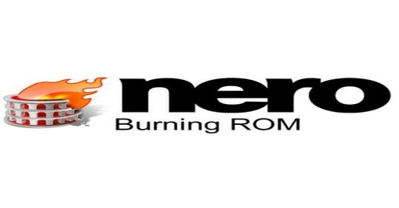

**Gambar 1.1.52 :** Logo Nero Burning ROM

1. **Langkah Kerja**
2. **Merakit Personal Computer (MPC)**

**Dari Halaman 62-72**

1. Spesifikasi Computer

Motherboard : Cardex G41

Processor : [Intel®](https://ark.intel.com/content/www/id/id/ark/products/49652/intel-core-i5-580m-processor-3m-cache-2-66-ghz.html) Dual CoreTM

Memory : 2 GB

Harddisk : 500 GB SEAGATE

Drive C : 100 GB

Drive D : 200 GB

Drive E : 200 GB

CD-ROM : Samsung

Power Supply : Votre 450 W

Casing : Simbadda

Monitor : LG 16

1. Persiapan Peralatan Merakit Computer
2. Obeng plus
3. Tang lancip
4. Pengencang baut
5. Pinset
6. Senter
7. Langkah-Langkah Merakit Computer
8. Memasang Processor
   1. Melepas penutup yang terdapat pada socket dengan perlahan dan tidak menyentuh pin pada socket tersebut.
   2. Membuka tuas pengait dengan cara menekan tuas ke bawah, lalu menggeser ke arah luar dan mengangkat tuas tersebut ke atas.
   3. Membuka plat pelindung processor dengan perlahan dan tidak menyentuh pin pada socket.
   4. Meletakkan processor pada socket secara perlahan dengan menggunakan ibu jari dan jari kelingking untuk memegang processor, serta pada saat meletakkan processor, processor harus sesuai dengan letak kedudukannya.
   5. Menutup plat pelindung processor lalu menutup tuas pengait dengan cara menekan tuas ke bawah dan menggeser ke arah dalam.
9. Memasang Fan Heatsink
10. Memberi pasta permukaan processor.
11. Meletakkan keempat pin dorong pada heatsink ke dalam lubang yang ada di motherboard. Lalu memutar pin dorong yang berlawanan dengan tanda panah yang terdapat pada pin dorong untuk mengunci.
12. Memasang konektor kipas pada ard yang terdapat kode CPU FAN
13. Memasang Memory
14. Merentangkan kedua ujung slot, lalu meletakkan memory dengan memperhatikan takik (posisi kuncian) memory tersebut dengan sekat pada slot memory dan menekan memory secara tegak lurus.
15. Klip pada kedua ujung socketakan menjepit dan kembali pada tempatnya ketika pengunci memory dimasukkan secara erat.
16. Memasang Motherboard ke dalam casing
17. Sebelum memasang motherboard ke dalam casing terlebih dulu memasang dudukan logam pada traycasing yang sesuai dengan posisi setiap lubang dudukan pada motherboard.
18. Membuka bingkai I/O bawaan casing dengan menggunakantang lancip dan menggantinya dengan bingkai I/O yang disediakan motherboard.
19. Memasukkan motherboard ke dalam casing dan menyesuaikan dengan lubang bingkai I/O serta tempat dudukan yang terpasang dalam casing.
20. Memasang sekrup pada lubang motherboard yang terdapat dudukan logam dengan menggunakan obeng (+).
21. Memasang VGA Card
22. Membuka braket belakang yang sesuai dengan posisi slot VGA.
23. Memasang VGA card pada slot VGA dan menekan VGA card secara hati-hati pada posisi tegak lurus.
24. Memasang sekrup dengan kuat sehingga VGA card tidak mudah goyah
25. Memasang Harddisk
26. Memasukkan harddisk ke dalam rak harddisk lalu memasang sekrup di kedua sisi rak.
27. Menghubungkan harddisk dengan motherboard dan sumber daya. Kebel yang digunakan untuk menghubungkan ke motherboard berjenis serial ATA, begitu juga pada kabel catu daya power supply.
28. Menghubungkan kebel data ke harddisk dan menghubungkan kabel catu daya pada harddisk.
29. Memasang Drive Optik
30. Membuka casing bagian atas tempat drive optik lalu memasang drive optik dari luar ke dalam casing dan memasang sekrup.
31. Memasang kabel (IDE) pada konektor (IDE) dan di drive optik.
32. Memasang Catu Daya pada Motherboard
33. Memperhatikan motherboard dan menentukan bagian konektor ATX Power pada motherboard.
34. Memasang kabel catu daya 24 pin dari power supply dengan posisi yang tepat.
35. Memasang kabel catu daya 4 pin dengan benar.
36. Memasang Kabel Indikator

Cara memasang kabel indikator yaitu dengan cara menghubungkan kabel indikator sesuai dengan susunan pewarnaan dan tempat pada motherboard.

Terdapat enam kabel yang disediakan casing untuk menghubungkan motherboard antara lain :

1. Kabel speaker
2. Power switch
3. Reset switch
4. HDD LED
5. Power LED
6. Front USB
7. Penyelesaian Akhir
8. Memasang penutup casing dengan menggeser.
9. Menyambungkan kabel dari catu daya ke socket dinding.
10. Memasang konektor kabel keyboard ke port PS/2 dan konektor mouse ke port USB.
11. Menghubungkan piranti eksternal lain seperti speaker dan microphone ke port yang sesuai.
12. **Installasi Perangkat Lunak Sistem Operasi Windows 7 32 bit**
13. Alat dan bahan :
    * + 1. Laptop
        2. CD Master Windows 10 64 bit
14. Spesifikasi :
15. Prosessor : Intel (R) Core i5-10500
16. RAM : 8.00 GB
17. NVME SSD : 512 GB
18. Harddisk : 1 TB

Drive C : 512 GB SSD NVME

Drive D : 500 GB Harddisk

Drive E : 500 GB Harddisk

1. Proses Instalasi :
2. Saat pertama kali laptop dihidupkan, menekan F2 untuk masuk ke menu BIOS. Kemudian memilih menu “Boot” lalu memindahkan tab CD/DVD-ROM ke bagian paling atas. Hal ini digunakan untuk mengatur urutan boot pertama yang kan dipilih oleh sistem.
3. Setelah mengatur pada BIOS kemudian menekan F10 untuk keluar dan menyimpan konfigurasi yang telah dirubah.
4. Menunggu sampai muncul tulisan Press any key to boot from CD..dan secara bersamaan dengan muncul tulisan tersebut, menekan sembarang tombol untuk melakukan proses booting melalui DVD ROM.
5. Menunggu proses loading hingga muncul tampilan starting Windows
6. Muncul tampilan untuk mengatur format bahasa, waktu dan jenis keyboard yang digunakan. Merubah Time and currency format dari English (United States) menjadi Indonesian (Indonesia) karena kita berada di Indonesia. Pada language to install dan Keyboard or input method tidak perlu dirubah karena sudah termasuk dalam pengaturan default. Kemudian mengklik Next.
7. Mengklik Install now untuk melanjutkan proses instalasi sehingga muncul tampilan sebagai berikut :
8. Menunggu loading setup is starting
9. Pada tahap ini pengguna diminta untuk memasukkan product key untuk mengaktifkan Windows. Jika tidak memiliki product key, maka mengklik Skip untuk melanjutkan proses instalasi.
10. Terdapat dua pilihan sistem operasi yaitu windows 10 Pro dan Windows 10 Home, mengklik untuk memilih windows 10 Pro karena akan menggunakan jenis sistem operasi tersebut. Kemudian mengklik Next.
11. Mencentang yang tertuliskan I accept the license terms untuk menyetujui EULA. Setelah itu mengklik tombol Next untuk melanjutkan proses instalasi.
12. Memilih custom untuk tipe insalasinya karena belum terinstal sistem operasi windows, maka menempatkan kursor pada pilihan Custom kemudian mengklik Next.
13. Memasuki proses partisi harddisk yaitu membagi kapasitas harddisk dan SSD menjadi tiga bagian. Mengarahkan kursor pada Unallocated Space kemudian memilih Drive Options (Adcanced) untuk memulai membuat partisi.
14. Memilih New untuk membuat partisi baru yang pertama untuk partisi C.
15. Mengisikan ukuran partisi untuk partisi C sebesar 512000 MB (SSD) lalu menekan Apply untuk menerapkannya.
16. Muncul sebuah informasi untuk memastikan bahwa semua fitur jendela bekerja dengan benar, Windows akan membuat partisi tambahan untuk file sistem. Kemudian mengklik OK untuk melanjutkan partisi.
17. Mengklik Unallocated Space untuk membuat partisi yang kedua yaitu partisi D kemudian menekan New.
18. Mengisikan ukuran partisi sebesar 500000 MB kemudian menekan Apply untuk menerapkan.
19. Mengklik Unallocated Space untuk membuat partisi yang ketiga yaitu partisi E kemudia menekan New.
20. Mengisikan ukuran partisi dengan sisa kapasitas yang tersedia yaitu 500000 MB kemudian menekan Apply untuk menerapkan
21. Setelah mempartisi seluruh harddisk maka langkah selanjutnya adalah meletakkan kursor pada Drive 0 Partition 3, kemudian Format atau menekan Alt + F untuk memformat partisi D sehigga partisi D nantinya akan digunakan.
22. Muncul tampilan sebuah peringatan bahwa partisi mungkin berisi file-file penting atau aplikasi dari pembuatan komputer. Jika akan memformat partisi ini data yang tersimpan di dalamnya akan hilang. Kemudian mengklik OK untuk selanjutnya proses format partisi D.
23. Setelah mempartisi seluruh harddisk maka langkah selanjutnya adalah meletakkan kursor pada Drive 0 Partition 4, kemudian mengklik Format untuk memformat partisi E sehingga partisi E nantinya akan dapat digunakan.
24. Muncul tampilan sebuah peringatan bahwa partisi mungkin berisi file-file penting atau aplikasi dari pembuatan komputer. Jika akan memformat partisi ini, data yang tersimpan di dalamnya akan hilang. Kemudian mengklik OK untuk melanjutkan proses format partisi E.
25. Menempatkan kursor pada Disk 0 Partition 2 yang merupakan partisi C kemudian mengklik Next untuk melanjutkan proses instalasi.
26. Menunggu proses instalasi Windows 10 hingga selesai. Proses tersebut membutuhkan waktu sekitar 10 sampai 20 menit.
27. Setelah proses instalasi windows setup complete maka windows meminta restart untuk melanjutkan proses instalasi ke tahap selanjutnya.
28. Selanjutnya memasuki proses konfigurasi windows dan menunggu beberapa menit.
29. Muncul tampilan Getting Devices Ready dan menunggu beberapa menit hingga proses selesai.
30. Pada tahap ini pengguna diminta untuk memasukkan product key Windows untuk mengakrifkan Windows, namun agar proses instalasi tetap berlanjut meskipun tidak memiliki product key maka mengklik Do this later, sehingga pengguna dapat mengaktifkan windows nanti.
31. Muncul tampilan seperti gambar berikut, mengklik Use Express Settings.
32. Menunggu proses loading
33. Setelah computer melakukan restart, komputer akan melakukan proses konfigurasi awal, yaitu mengkonfigurasi PC name. mengetikkan nama “Windows 10” pada PC name atau mengisi sesuai dengan keinginan. Pengguna dapat memberikan password bila perlu. Selain itu pengguna juga dapat mengisikan kata atau kalimat pada kolom Password Hint untuk membantu pengguna mengingat password yang telah dikonfigurasi. Setelah itu mengklik Next.
34. Muncul tampilan pertama yang menunjukkan proses instalasi hampir selesai. Menunggu beberapa menit hingga proses selesai.
35. Muncul tampilan “We’re setting things up for you”.
36. Muncul tampilan This won’t take long.
37. Muncul tampilan Taking care of a few things
38. Muncul tampilan Just a few more tweaks
39. Muncul tampilan It’s taking a bit longer than usual, but it should be ready soon
40. Setelah proses instalasi telah selesai maka akan muncul tampilan loading untuk memasuki desktop windows
41. Proses instalasi windows telah selesai sehigga muncul tampilan desktop windows 10 seperti berikut
42. **Installasi Perangkat Lunak Aplikasi / Program Tambahan**
43. Alat dan bahan :
44. Personal Computer (PC)
45. Master Installasi Microsoft Office 2010
46. Langkah-langkah Installasi
47. Mengklik setup.exe
48. Menunggu hingga proses ekstrak selesai
49. Muncul licensi agreement, mencentang agree, menklik continue
50. Memasukkan Product Key22HGX-728MX-BBWX9-7BB8X-J96B4. Mengklik continue.
51. Mengklik Install now
52. Menunggu proses installasi selesai.
53. Mengklik Close
54. **Crimping Kabel UTP**
55. Alat dan bahan :
    * + 1. Kabel UTP
        2. Konektor RJ45
        3. Pemotong kabel
        4. LAN Tester
56. Langkah-langkah Crimping :
57. Mengupas lapisan kabel UTP menggunakan alat pemotong.
58. Memastikan pada saat mengupas kabel luar tidak mengenai kabel
59. Memisahkan kabel dalam dan meluruskan pada tiap-tiap kabel.
60. Meluruskan masing-masing kabel konduktor ke urutan susunan putih orange, orange, putih hijau, biru, putih biru, hijau, putih coklat, coklat.
61. Memotong semua kabel konduktor dengan merapatkan semua kabel yang sudah di luruskan menggunakan tang potong.
62. Memasukkan kabel konduktor ke RJ45
63. Mengcrimping RJ45 dengan menekan alat crimpping sampai berbunyi pada RJ45.
64. Mengecek koneksi kabel dengan menggunakan LAN tester.
65. **Modif Printer MP 287**

Memasang Tinta Modifikasi pada Printer Inkjet

1. Alat :
2. Cutter
3. Obeng (+)
4. Gunting
5. Bor
6. Bahan :
7. Printer canon MP287
8. Tabung tinta dan selang infus
9. Tabung pembuangan\
10. Lakban
11. Tinta
12. Lem tembak
13. Double selotip
14. Langkah kerja
15. Mempersiapkan printer Canon MP287.
16. Melubangi catridge dengan mata bor atau obeng catridge hitam (810) dan warna (811).
17. Mengisi tinta pada tabung modif sesuai dengan warna yang telah ditentukan.
18. Memotong selang modif dengan menyesuaikan panjang selang dengan lubang yang ada pada catridge.
19. Memasang knee pada ujung selang modif.
20. Memasang karet knee atau shield pada catrige warna dan hitam.
21. Memasang selang modif pada catridge warna dan hitam.
22. Meletakkan kedua catridge pada carriage\
23. Menyuntikkan udara pada tiap lubang tabung modif untuk membuang angin yang ada di selang modif, dan jika tinta sampa pada ujung selang modif maka segera memasang ujung selang pada catridge yang sesuai dengan warna tinta.
24. Mengatur posisi selang modif pada carriage agar tidak terjepit pada saat printer dijalankan lalu merapikan selang modif
25. Memberi double selotip pada bagian belakang tabung modif dan menempelkannya pada casing printer.
26. Membongkar printer bagian belakang.
27. Mengeluarkan selang pembuangan yang berada di bagian belakang printer agar selang pembuangan sisa tinta tidak mengalir pada pembuangan tinta standartnya.
28. Membuat lubang pada casing printer bagian belakang untuk selang pembuangan.
29. Memasang kembali casing printer namun selang pembuangannya dikeluarkan.
30. Melubangi tabung pembuangan tinta modif.
31. Memasang tabung pembuangan tinta modif dengan cara memasukkan terlebih dahulu selang pembuangannya pada tabung pembuangan tinta modif.
32. Menempelkan tabung pembuangan tinta modif pada casing dengan menggunakan lem tembak.

Modifikasi Printer Canon MP287 telah selesai.

**BAB III**

**Jadwal Kegiatan PKL, Uraian Kerja dan Hasil Pembahasan PKL**

1. **Jadwal Kegiatan**

|  |  |  |  |
| --- | --- | --- | --- |
| **Tanggal** | **Waktu** | | **Kegiatan** |
| **Mulai (WIB)** | **Selesai (WIB)** |
| Senin,  01-02-2021 | 08.00 | 16.00 | * Merapikan Barang * Mencuci case printer * Laminating * Membungkus Paket |
| Selasa  02-02-2021 | 08.00 | 16.00 | * Install Ulang win 7 via HIREN * Membersihkan part laptop * Merapikan barang * Mengantar Paket |
| Rabu  03-02-2021 | 08.00 | 16.00 | * Memanaskan keyboard laptop * Service printer |
| Kamis  04-02-2021 | 08.00 | 16.00 | * Merapikan barang * Antar dan ambil barang |
| Jumat  05-02-2021 | 08.00 | 16.00 | * Merapikan barang * Membungkus monitor * Service printer * Membersihkan part komputer |
| Sabtu  06-02-2021 | 08.00 | 16.00 | * Merapikan Barang * Membersihkan case laptop * Install ulang via win 7 HIREN * Ambil barang |
| Minggu  07-02-2021 | - | - | LIBUR |
| **Tanggal** | **Waktu** | | **Kegiatan** |
| **Mulai (WIB)** | **Selesai (WIB)** |
| Senin  08-02-2021 | 08.00 | 16.00 | * Membersihkan part komputer * Install win 7 via HIREN * Ambil barang * Install Driver |
| Selasa  09-02-2021 | 08.00 | 06.00 |  |
| Rabu  10-02-2021 | 08.00 | 06.00 | * Install Ulang * Antar barang * Service Printer |
| Kamis  11-02-2021 | 08.00 | 16.00 | * Merapikan barang * Install ulang * Service printer |
| Jumat  12-02-2021 | - | - | LIBUR TAHUN BARU IMLEK |
| Sabtu  13-02-2021 | 08.00 | 16.00 | * Merapikan Barang * Foto Copy * Service Printer * Install Ulang |
| Minggu  14-02-2021 | - | - | LIBUR |
| Senin  15-02-2021 | 08.00 | 16.00 | * Install ulang * Service printer * Ambil barang * Service CPU |
| Selasa  16-02-2021 | 08.00 | 16.00 | * Install ulang * Service printer * Antar barang |
| Rabu  17-02-2021 | 08.00 | 16.00 | * Install ulang * Service printer * Install driver and software * Ambil barang |
| Kamis  18-02-2021 | 08.00 | 16.00 | * Service printer * Membersihkan Laptop |
| Jumat  19-02-2021 | 08.00 | 16.00 | * Install ulang * Ambil barang |
| Sabtu  20-02-2021 | 08.00 | 16.00 | * Install ulang * Antar paket |
| Minggu  21-02-2021 | - | - | LIBUR |
| Senin  22-02-2021 | 08.00 | 16.00 | * Merapikan barang * Melayani Pelanggan * Install ulang |
| Selasa  23-02-2021 | 08.00 | 16.00 | * Install ulang * Install driver * Melengkapi program * Melayani Pelanggan |
| Rabu  24-02-2021 | 08.00 | 16.00 | * Service CPU * Install Software |
| Kamis  25-02-2021 | 08.00 | 16.00 | * Install ulang * Membersihkan Laptop |
| Jumat  26-02-2021 | 08.00 | 16.00 |  |
| Sabtu  27-02-2021 | 08.00 | 16.000 |  |
| Minggu  28-02-2021 | - | - | LIBUR |
| Senin  01-03-2021 | 08.00 | 16.00 |  |
| Selasa  02-03-2021 | 08.00 | 16.00 |  |
| Rabu  03-03-2021 | 08.00 | 16.00 |  |
| Kamis  04-03-2021 | 08.00 | 16.00 |  |
| Jumat  05-03-2021 | 08.00 | 16.00 |  |
| Sabtu  06-03-2021 | 08.00 | 16.00 |  |
| Minggu  07-03-2021 | - | - | LIBUR |
| Senin  08-03-2021 | 08.00 | 16.00 |  |
| Selasa  09-03-2021 | 08.00 | 16.00 |  |
| Rabu  10-03-2021 | 08.00 | 16.00 |  |
| Kamis  11-03-2021 | 08.00 | 16.00 |  |
| Jumat  12-03-2021 | 08.00 | 16.00 |  |
| Sabtu  13-03-2021 | 08.00 | 16.00 |  |
| Minggu  14-03-2021 | - | - | LIBUR |
| Senin  15-03-2021 | 08.00 | 16.00 |  |
| Selasa  16-03-2021 | 08.00 | 16.00 |  |
| Rabu  17-03-2021 | 08.00 | 16.00 |  |
| Kamis  18-03-2021 | 08.00 | 16.00 |  |
| Jumat  19-03-2021 | 08.00 | 16.00 |  |
| Sabtu  20-03-2021 | 08.00 | 16.00 |  |
| Minggu  21-03-2021 | - | - | LIBUR |
| Senin  22-03-2021 | 08.00 | 16.00 |  |
| Selasa  23-03-2021 | 08.00 | 16.00 |  |
| Rabu  24-03-2021 | 08.00 | 16.00 |  |
| Kamis  25-03-2021 | 08.00 | 16.00 |  |
| Jumat  26-03-2021 | 08.00 | 16.00 |  |
| Sabtu  27-03-2021 | 08.00 | 16.00 |  |
| Minggu  28-03-2021 | - | - | LIBUR |
| Senin  29-03-2021 | 08.00 | 16.00 |  |
| Selasa  30-03-2021 | 08.00 | 16.00 |  |
| Rabu  31-03-2021 | 08.00 | 16.00 |  |
| Kamis  01-03-2021 | 08.00 | 16.00 |  |
| Jumat  02-04-2021 | 08.00 | 16.00 |  |
| Sabtu  03-04-2021 | 08.00 | 16.00 |  |
| Minggu  04-04-2021 | - | - | LIBUR |
| Senin  05-04-2021 | 08.00 | 16.00 |  |
| Selasa  06-04-2021 | 08.00 | 16.00 |  |
| Rabu  07-04-2021 | 08.00 | 16.00 |  |
| Kamis  08-04-2021 | 08.00 | 16.00 |  |
| Jumat  09-04-2021 | 08.00 | 16.00 |  |
| Sabtu  10-04-2021 | 08.00 | 16.00 |  |
| Minggu  11-04-2021 | - | - | LIBUR |
| Senin  12-04-2021 | 08.00 | 16.00 |  |
| Selasa  13-04-2021 | 08.00 | 16.00 |  |
| Rabu  14-04-2021 | 08.00 | 16.00 |  |
| Kamis  15-04-2021 | 08.00 | 16.00 |  |
| Jumat  16-04-2021 | 08.00 | 16.00 |  |
| Sabtu  17-04-2021 | 08.00 | 16.00 |  |
| Minggu  18-04-2021 | - | - | LIBUR |
| Senin  19-04-2021 | 08.00 | 16.00 |  |
| Selasa  20-04-2021 | 08.00 | 16.00 |  |
| Rabu  21-04-2021 | 08.00 | 16.00 |  |
| Kamis  22-04-2021 | 08.00 | 16.00 |  |
| Jumat  23-04-2021 | 08.00 | 16.00 |  |
| Sabtu  24-04-2021 | 08.00 | 16.00 |  |
| Minggu  25-04-2021 | - | - | LIBUR |
| Senin  26-04-2021 | 08.00 | 16.00 |  |
| Selasa  27-04-2021 | 08.00 | 16.00 |  |
| Rabu  28-04-2021 | 08.00 | 16.00 |  |
| Kamis  29-04-2021 | 08.00 | 16.00 |  |
| Jumat  30-04-2021 | 08.00 | 16.00 |  |

1. **Uraian Kerja**

Dalam melaksanakan kegiatan, pertama diberi pengarahan dan bimbingan oleh pembimbing tenang tahapan kerja, lingkungan kerja dan penempatan kerja dalam kegiatan tempat yang telah diberikan, kami diberikan arahan tentang pekerjaan yang harus dilakukan.

Dalam pelaksanaan kegiatan pkl yang telah kami laksanakan selama jangka waktu kurang lebih 4 bulan di **MEDIA COMPUTER** diantaranya :

1. Memperbaiki printer
2. Install
3. Foto copy
4. Memperbaiki CPU
5. Melayani pelanggan dengan baik
6. Mengantar barang dengan baik dan tepat waktu
7. **Hasil Memuat atau perihal**

Dalam kegiatan praktik kerja lapangan kali ini penulis mendapatkan banyak hasil yang diperoleh dari kegiatan ;praktik kerja lapangan (PKL) yang dilakukan di **MEDIA COMPUTER**. Hasil yang diperoleh tersebut antara lain :

1. Mendapatkan pengalaman kerja di dunia nyata.
2. Mendapatkan kedisiplinan dalam bekerja.
3. Mendapatkan ilmu akademik dan non akademik
4. Mendapatkan Ilmu pengetahuan yang tidak bisa didapatkan di banku sekolah.

**BAB IV**

**Penutup**

1. **Kesimpulan**

Berdasarkan rangkuman kegiatan PKL (Praktik Kerja Lapangan) yang dilaksanakan di MEDIA COMPUTER mulai tanggal 02 oktober 2017 sampai dengan 29 desember 2018, Maka penulis dapat memberikan kesimpulan yang mungkin dapat meningkatkan kerja sama antar sekolah dan pihak Dunia Usaha atau Dunia Industri yaitu sebagai berikut :

1. Kegiatan PKL ini dapat meningkatkan keterampilan yang dimiliki siswa sebagai bekal untuk memasuki dunia kerja yang sesuai dengan program keahlian diri masing-masing.
2. Siswa dapat menumpuk rasa budi pekerti luhur, berkepribadian, disiplin, kerja keras, tangguh, bertanggung jawab, mandiri, cerdas dan terampil di Dunia Usaha atau Dunia Industri.
3. PKL sangat berguna bagi siswa untuk menambah pengalaman kerja yang tidak diperoleh di bangku sekolah guna menunjang keterampilan saat terjun langsung di Dunia Usaha atau Dunia Industri.
4. Siswa dapat mengenal dan mempelajari lebih luas tentang teknologi dan materi baru di lapangan kerja. Banyak materi pembelajaran dari tempat Dunia Usaha atau Dunia Industri yang dapat diterima oleh penulis antara lain :
5. Merakit PC
6. Instalasi Sistem Operasi
7. Instalasi Software
8. Crimping Kabel UTP (*Unshielded Twisted Pair*)
9. Siswa dapat memperoleh keterampilan yang cukup untuk memasuki dunia kerja yang nyata pada masa yang akan datang.
10. Siswa dapat dengan mudah menerapkan dan mengembangkan materi yang diperoleh di sekolah.
11. Siswa dapat menambah ilmu pengetahuan dan pengalaman yang belum diajarkan di sekolah.
12. Siswa juga mengetahui dan memahami lingkungan kerja yang sebenarnya.
13. **Saran**
14. Saran untuk sekolah
15. Pembimbing PKL dari sekolah diharapkan memberi pengawasan yang lebih terhadap siswa – siswinya.
16. Apabila ada keluhan siswa selama di Dunia Usaha dan Dunia Industri segera ditangani.
17. Apabila ada siswa yang tidak datang dalam dispensasi sebaiknya diberikan sanksi yang cukup tegas.
18. Perlu di tingkatkan lagi hubungan komunikasi yang baik antara pihak sekolah dengan pihak Dunia Usaha dan Dunia Industri.
19. Saran untuk Dunia Usaha atau Dunia Industri
20. Sebaiknya Pembimbing memberikan bimbingan dan arahan kepada siswa dengan baikn dalam situasi kerja yang menyenangkan sehingga terjadi hubungan timbal balik yang menguntungkan siswa maupun pembimbing di Dunia Usaha atau Dunia Industri.
21. Perlu adanya pekerjaan yang cukup agar karyawan tidak selalu menganggur.

**DAFTAR PUSTAKA**

Tekomolgi Komputer

<https://berliwati.wordpress.com/2016/06/27/teknologi-komputer/>, diakses Tanggal 02 Mei 2021

Perangkat Keras (HARDWARE) TIK

<https://tifanyerba.wordpress.com/tag/perangkat-keras-hardware-tik/>, Diakses Tanggal 02 Mei 2021

SISTEM OPERASI

<https://fti.ars.ac.id/blog/content/mengenal-sistem-operasi>,

Diakses Tanggal 02 Mei 2021

Pengertian, Kegunaan dan Keunggulan Driverpack Solution

<http://yuanitablog.blogspot.com/2012/12/pengertian-kegunaan-dan-keunggulan.html>,

Diakses Tanggal 03 Mei 2021

**IDENTITAS SISWA**

1. **SISWA**
2. Nama : Muhammad Nurul Mustofa
3. Nomor Induk Siswa : 0048640738
4. Tingkat : XI
5. Jenis Kelamin : Laki-laki
6. Tempat atau tanggal lahir : Probolinggo, 08 Januari 2004
7. Agama : Islam
8. Program Keahlian : Rekayasa Perangkat Lunak
9. **ORANG TUA**
10. Nama : Muhammad Mursyid, SE
11. Alamat : Dusun Krajan RT. 08 RW. 03 Banyuanyar Lor

Gending

1. Kota : Probolinggo
2. Telp : +62 852-5731-6222
3. **ALAMAT SEKOLAH**
   * + 1. Alamat : Jl. Sumber Kerang, Gending Probolinggo
       2. Telp : (0335) 613 700
4. **TEMPAT PRAKTIK KERJA LAPANGAN**
5. Nama : Media Computer
6. Alamat : Jl. Raya Panglima Sudirman Stasiun No.1,

Stasiun, Sukomulyo, Kec. Pajarakan, Probolinggo, JawaTimur 67281

1. Nama Negara : INDONESIA
2. Telp/Fax/Email : +62 812-3490-934
3. **NAMA INSTRUKTUR/PEMBINA**
4. Di Sekolah : Mira Rahmida Halim, S.Kom. MM
5. Di Industri : SULTHON S.Ag

Mengetahui,

|  |  |
| --- | --- |
| Orang Tua  ( **Muhammad Mursyid, SE**  ) | Peserta PKL  ( **Muhammad Nurul Mustofa** ) |